1. 外观检测

Step1：电路补焊

在如图所示位置跨接TVS管（SMBJ15CA）

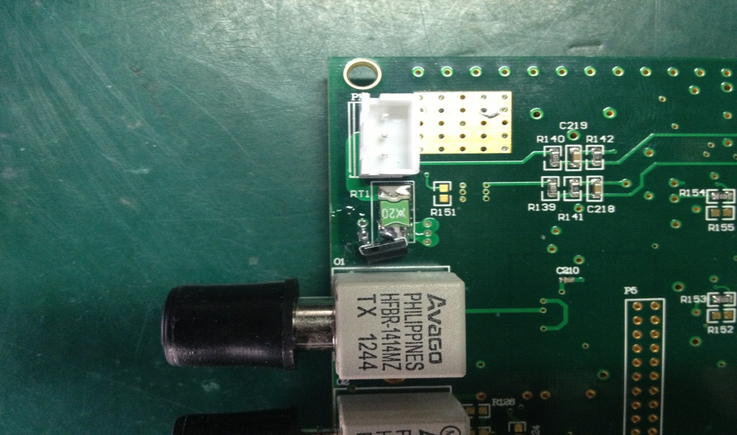

图0.1

Step2：外观目测，检查电路板有无虚焊、短路、缺焊、原件焊反等现象，接茬件焊接是否正确。

Step3：如图1连接电路板相关接口

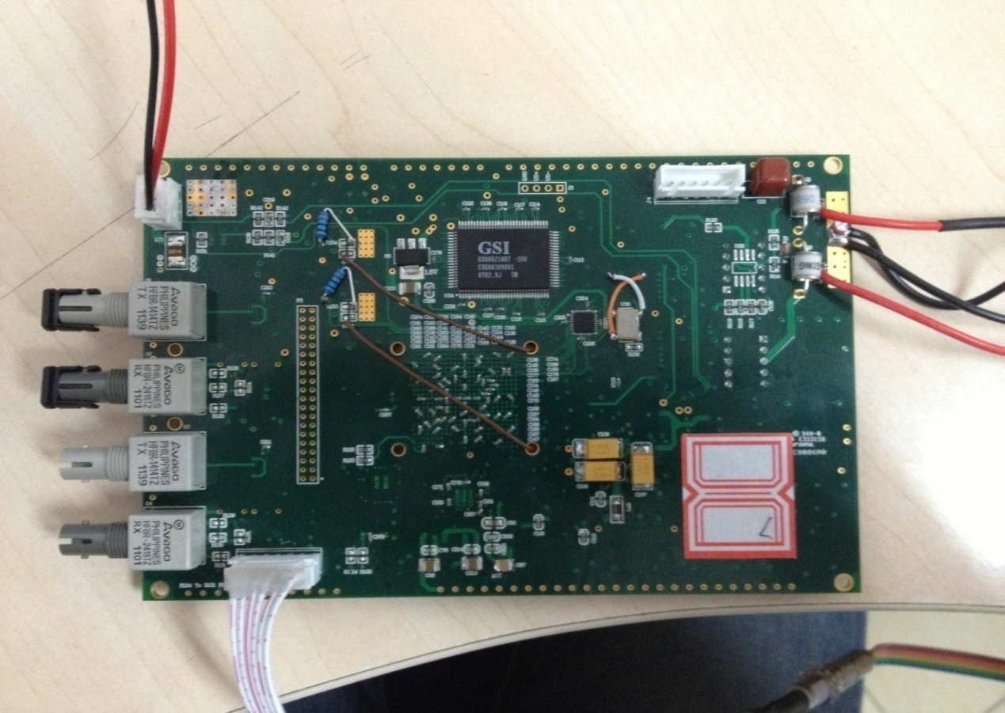

FPGA

JTAG

信号

CPLD

JTAG

电源

图1 整体接线图示

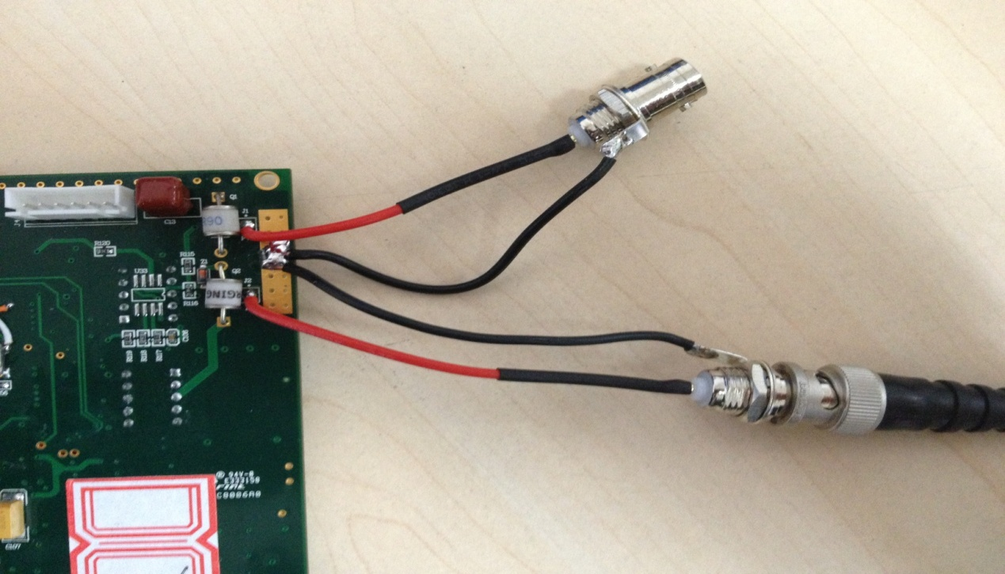

PD通道

同步通道

图2 测量通道图示

1. 基本电测（测量点见图3-4）

Step1：短路测量，测量A-E、Q（见图3、4）点电源是否与地（地为X1晶振外壳）短路。

Step2：电源测量（地为X1晶振外壳）

|  |  |  |
| --- | --- | --- |
| 位置 | 电压 | 备注 |
| A | 5V(+-5%) |  |
| B | 3.3V(+-5%) |  |
| C | 1.2V(+-5%) |  |
| D | 3.3V(+-5%) |  |
| E | 1.8V(+-5%) |  |
| Q | 1.8V(+-5%) |  |
| M（ADC 时钟） | 正弦波100Mhz |  |

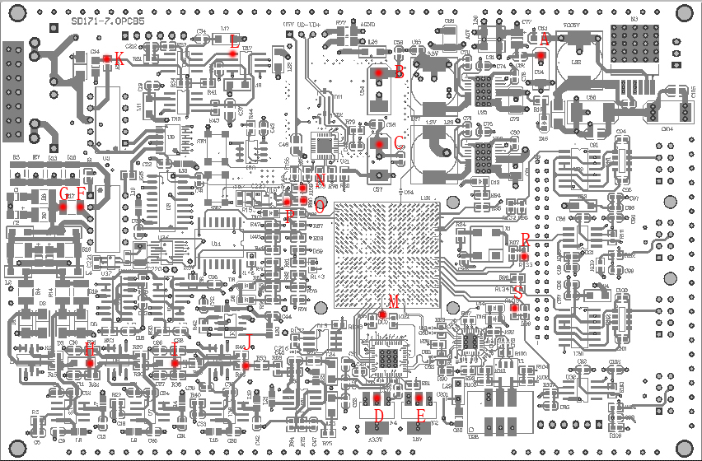

图3 装配图正面

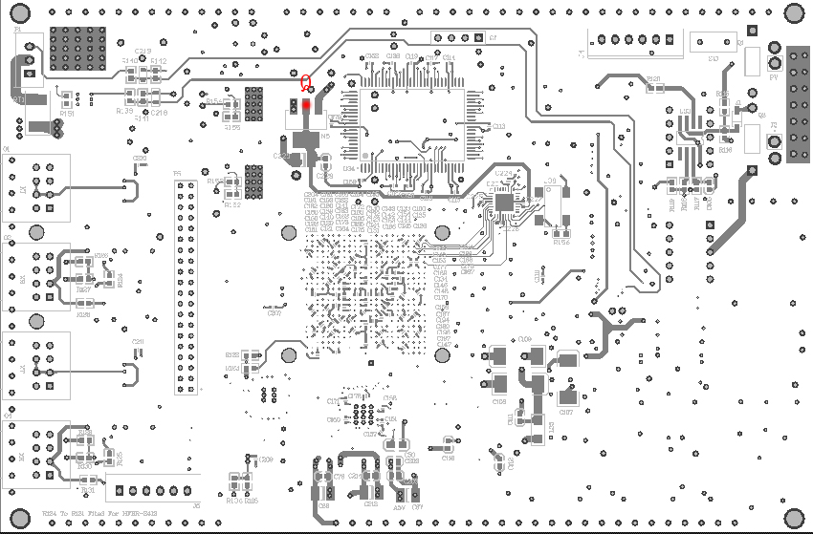

图4 装配图背面

三、下载程序（FPGA、CPLD、ID）

Step1：下载CPLD程序：soft\cpld\cpld.jed。

Step2：下载FPGA程序：soft\fpga_sample.mcs到M25P64中。

Step3：装载fiber.bit到FPGA RAM中，打开id文件夹中工程config.cpj，界面见图8，烧写ID号。

1. PD通道测量

Step1：将fpga_pd.bit装载进FPGA RAM中，见界面如图5

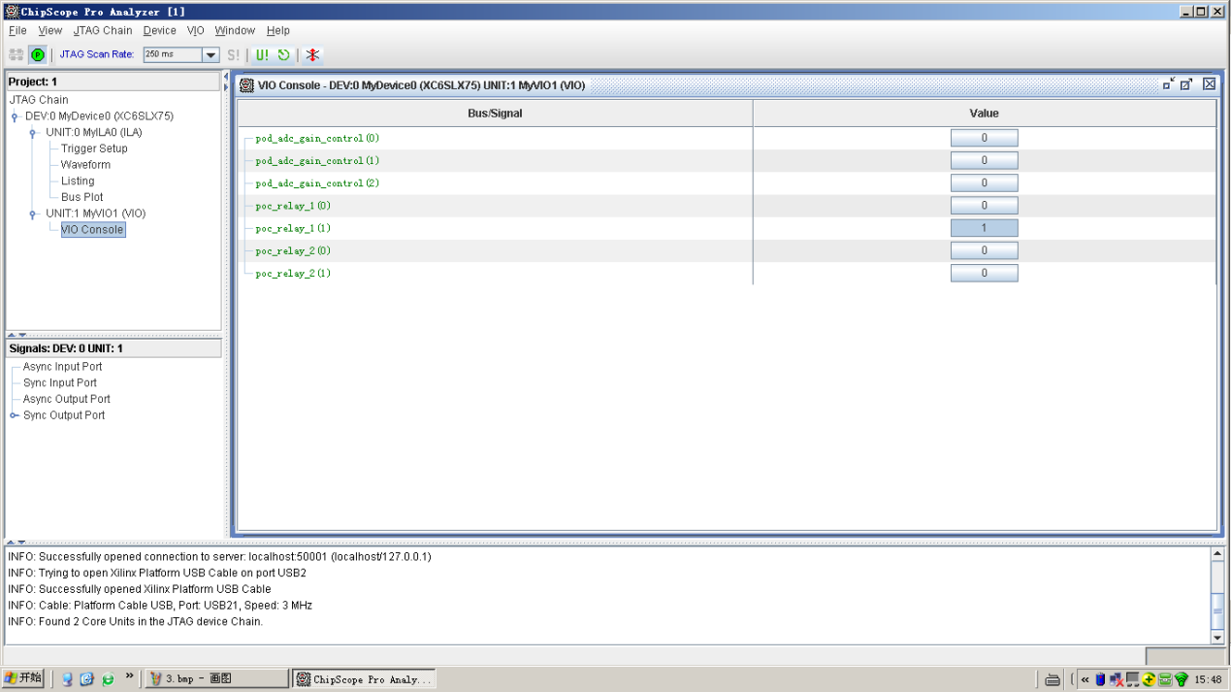

同步衰减开关

PD衰减开关

放大控制

图5 控制界面

Step2：小信号测试，将前端衰减关闭（0-1），放大器选通全部开到最大档（全为0），校准器接到PD通道，校准器开到1pc档。

|  |  |  |
| --- | --- | --- |
| 位置 | 脉冲幅度 |  |
| H | -40mv | 幅度：20mv/格 时间：500ns/格 触发：-20mv |
| I | 200mv | 幅度：100mv/格 时间：500ns/格 触发：100mv |
| J | -500mv | 幅度：200mv/格 时间：500ns/格 触发：-300mv |

Step3：衰减测试，将前端衰减关闭（1-0），放大器选通全部开到最大档（全为0），校准器接到PD通道，校准器开到100pc档

|  |  |  |
| --- | --- | --- |
| G | 70mv | 幅度：40mv/格 时间：500ns/格，触发40mv |
| F | 400mv | 幅度：200mv/格 时间：500ns/格，触发200mv |

Step4：大信号测试，将前端衰减关闭（0-1），放大器选通全部开到最大档（全为1），校准器接到PD通道，校准器开到100pc档。

|  |  |  |
| --- | --- | --- |
| 位置 | 脉冲幅度 | 示波器推荐设置 |
| H | -150mv | 幅度：100mv/格 时间：500ns/格 触发：-100mv |
| I | 150mv | 幅度：100mv/格 时间：500ns/格 触发：100mv |
| J | -150mv | 幅度：100mv/格 时间：500ns/格 触发：100mv |

1. 同步通道测量

Step1：信号发生源接同步通道，产生峰峰值20V、50Hz左右的正弦波，同步衰减打开（0-1）

|  |  |  |
| --- | --- | --- |
| 位置 | 正弦波幅度（峰-峰） |  |
| K | 20v（峰-峰）50hz 正弦波 |  |
| L | 1v（峰-峰） 50hz 正弦波 |  |

1. 光纤测量

Step1：装载fiber.bit到FPFA RAM中，打开fiber文件夹中工程config.cpj，控制界面如图8

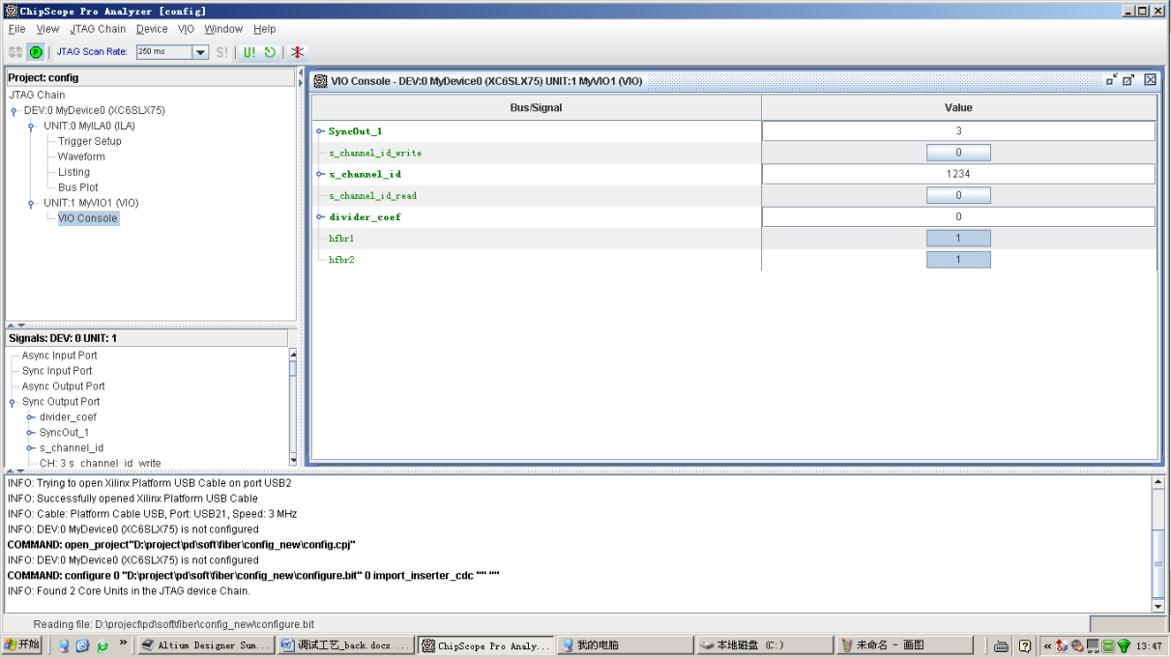

光纤输出开关

ID烧写部分

图8 ID烧写与光纤测试

Step2：光纤连接改为loop模式，如图6。

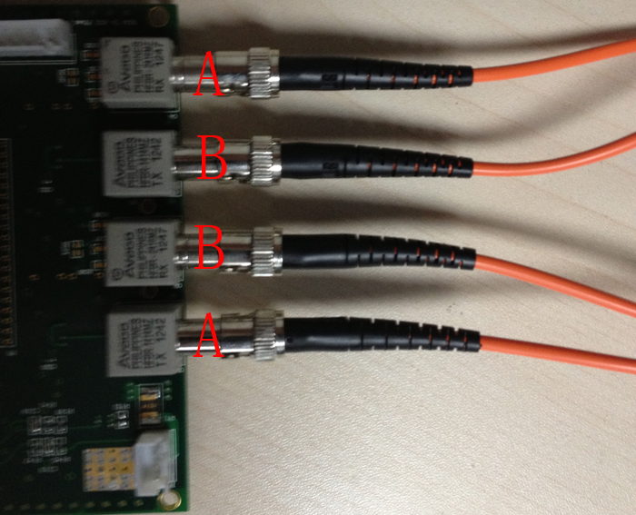

图6 光纤LOOP模式

Step3：示波器改为直流耦合、1V/格、5ns/格、交变沿触发，打开10秒余晖显示。

|  |  |  |
| --- | --- | --- |
| 位置 | 正弦波幅度（峰-峰） |  |
| S | 3.3V正弦波眼图 |  |
| R | 3.3V正弦波眼图 |  |

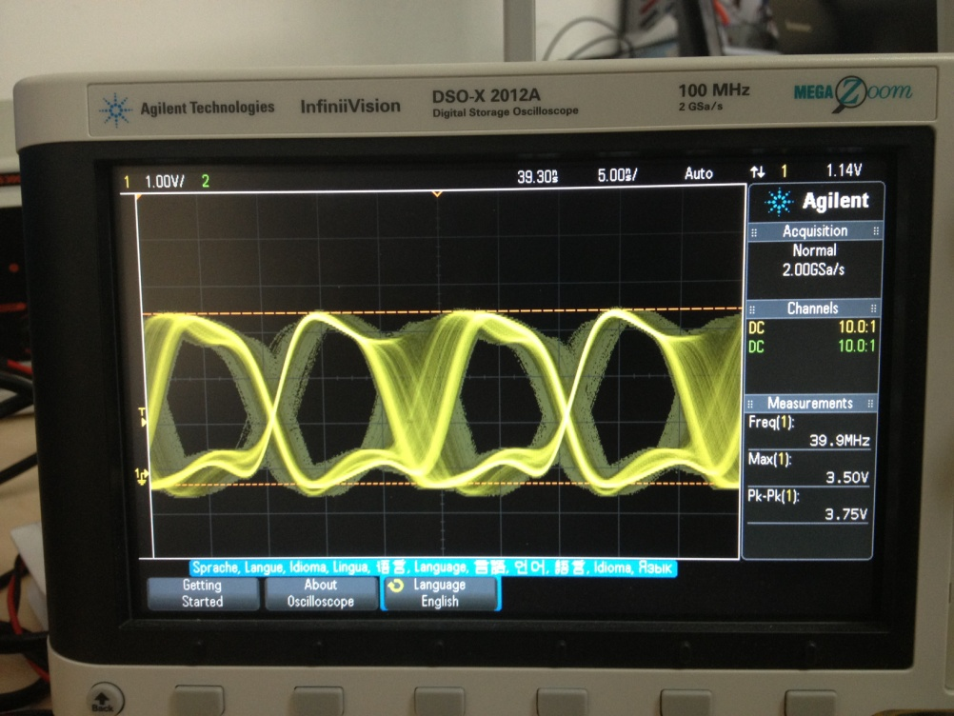

图9 700米长光纤眼图示例

1. 联调测试

Step1：将电路板级联，如图10

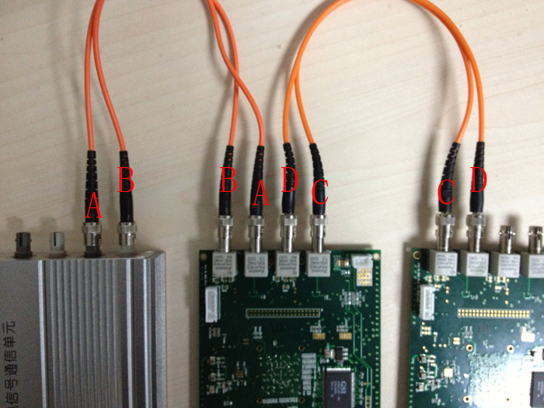

图10 光纤级联

Step2：分别连接PD与EV信号，检查上位机软件中相应的波形信号及幅度，如图11

PD波形显示

分别测试校准器输出为：关闭、1pc、5pc、10pc、100pc时的测量值

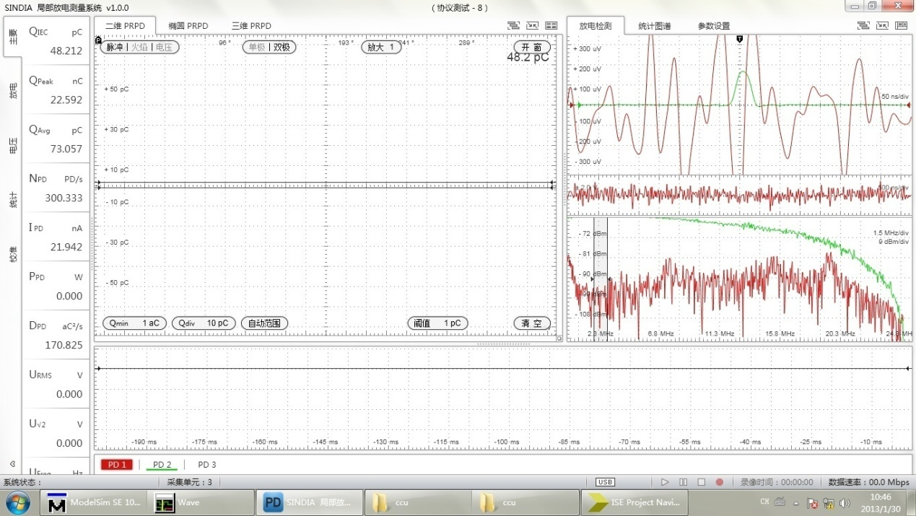

同步信号显示区域